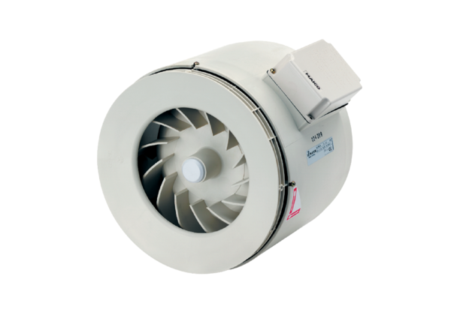Halbradial-Rohrventilator ERM 15Verpackungseinheit: 1 StückSortiment: C
Artikelnummer: 0080.0203Hersteller: MAICO

